

**Myshop**

**Predmet: Klijent Server Sistemi**

**Profesor: Student:**

**dr Mirko Kosanović Luka Grujić Miloš Kosanović Rer27/17**

**Januar 2020.**

Sadrzaj

Uvod ................................................................................................3

Tehnologije......................................................................................3

Pokretanje.......................................................................................4

Serverski deo...................................................................................5

Opis korisćenih modula...................................................................6

Provera prijave, korišćenje..............................................................7

Literatura.........................................................................................7

Uvod

Projekat koji ima funkciju prodaje knjiga.Aplikacija je odeljena na dva dela. Prvi deo je gde kupac moze pristupiti, izabrati i naručiti knjigu gde se upisuje u bazi informacije o kupcu. Drugi deo je korisnik koji ima mogućnosti dodavanja knjiga ili bilo ceka drugog, radi izmene već postavljenih i brisanje.

Kreiranje je pomoću Visual Coda i pretrazivača Opere.

Tehnologije

Express frejmvork je frejmvork nodejs koji se koristi kao osnova za veb stranu. Ima mogucnosti lakog povezivanja sa bazom, POST parsiranje, rutiranje , nekoliko templejtskih engina i druge funkcionalnosti.

HTML prikazuje stranice uz pomoću hbs koji je templete engine. Interpretira sve promene sa serverske strane koje saljemo.

Bootstrap koristi se u celoj veb strani uz male promene u Css fajlu. JQvery zbog frejmvorka.

MongoDB koja je podeljena na tabele za korisnike, kupce i proizvode.

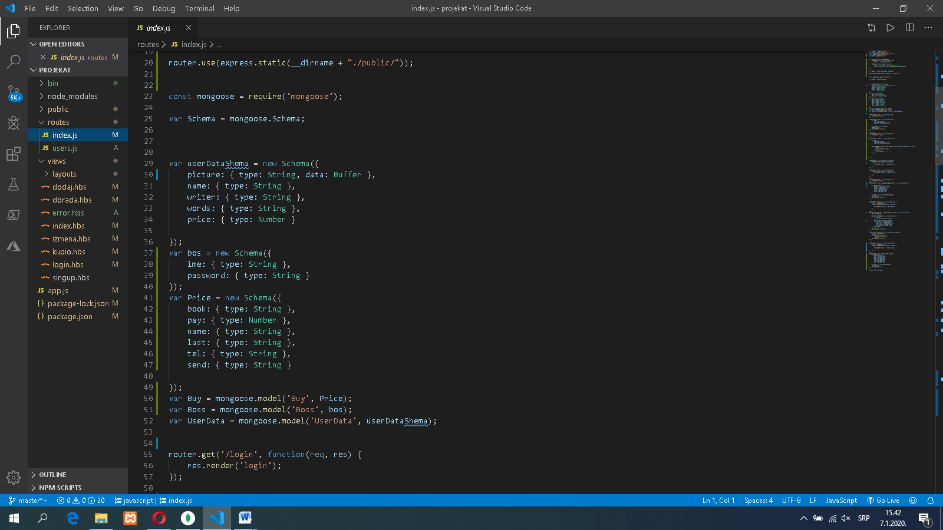

Korišćenje drajva za bazu: mongoose

Mongodb je nerelaciona baza koja pamti pomoću mongoose šema koju pravimo sa opisom tipa podataka.

Nodejs

Zasnovan na JavaScripty koji je neblokirajuci, efikasan jezik koji se koristi distribuiranih aplikacija koje se pokreću na različitim platformama.

Karakteristike: veoma brz, radi u jednoj niti, ne baferuje podatke, mogućnost komuniciranja sa razlicitim bazama podataka...

Pokretanje

Pre pokretanja moramo proveriti da li imamo instaliran Nodejs i MongoDB. Mozemo preuzeti i instalirat sa sajta:

<https://nodejs.org/en/download/>

https://www.mongodb.com/download-center

Pokretanje vršimo kada u terminalu otkucamo npm install koji će nam omoguciti instalaciju potrebnih modula koji su navedeni u fajlu json.

Kada smo sve instalirali pokrecemo projekat npm start. Kada smo to uradili kucamo u pretrazivacu localhost: 3000 gde dobijamo pocetnu stranu.

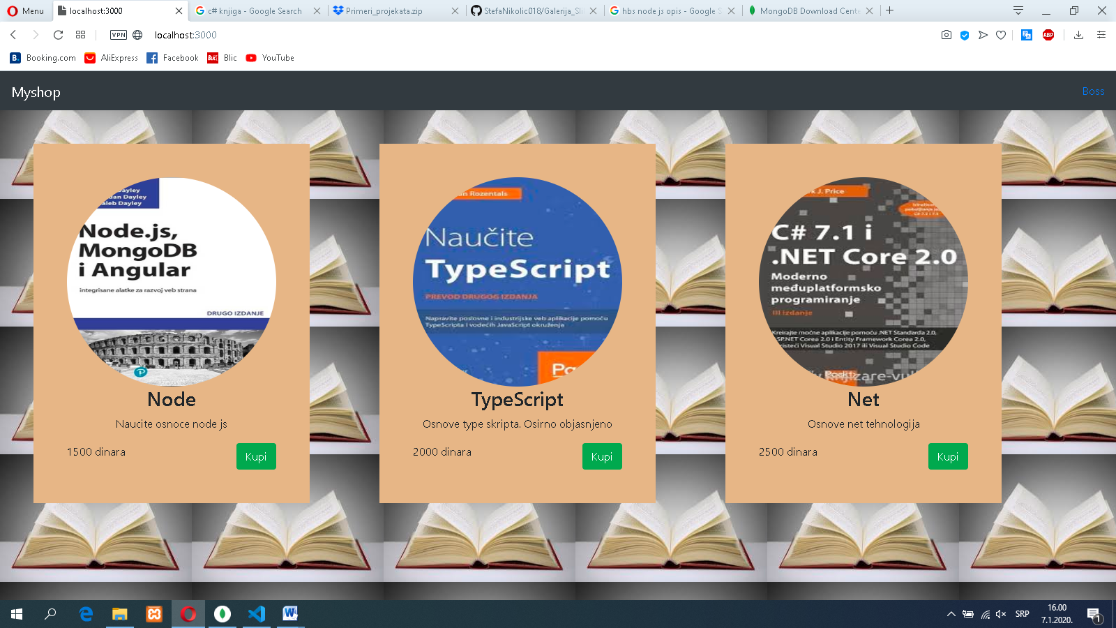 Kod strane:

{{#items}}

<p hidden>{{this.id}}</p>

<div class="text-center">

<img src="./uploads/{{this.picture}}" alt="..." class="rounded-circle that" />

<div class="caption”>

<h3>{{this.name}}</h3>

<p class="description"> {{this.words}}</p>

<div class="clearfix">

<div class="price float-left">{{this.price}} dinara</div>

<a href="/buy/{{this.id}}" class="btn btn-success float-right" role="button">Kupi</a>

{{/items}}

Sve stranice su dinamičke gde se tekst i slika menjaju promenom u bazi pozivom hbs templejta koji se oznacava {{putanja do promenljive}}.

Korišćenje

Kucanjem localhost:3000 dobijamo pocetnu stranu sa proizvodima. Dugme kupi vodi nas na stranicu kupovina gde upisujemo podatke(ime, broj telefona, plaćanje). Kada smo kupili vraca nas na pocetnu stranicu.

Dugme nalog imamo prijavu za vlasnika sajta ime: pera , šifre: pera . Vodi nas na stranicu izmena gde imamo tabelu svih knjiga koje imamo. Klikom na promeni mozemo menjati sve o knjizi i dugme za brisanje. Dodaj knjigu dugme vodi nas na stranicu gde upisujemo naziv, autor, kratak opis, cenu i dodajemo željenu sliku. Pri snimanju u bazi salje nas na stranu izmeni. Vlasnik strane koji se prijavi takodje može dodati osobu koja ce dodati svoju knjigu.

Serverski deo

Instalacijom express komandom npm install express dobijamo fajlove koji su neophodni za kreiranje aplikacije.

Podeljen na nekoliko fajlova:

Root – serverski deo

U index.js smeštene su sve rute koje se koriste kao i promene koje se desavaju na stranici.

View – veb strane

Sadrži sve stranice aplikacije koje se prikazuju kod korisnika.

Public – vrednosti koje se prikazuju korisniku

Sastoji se od images, style, uploads

App.js – fajl u kome se sve povezuje u jednoj aplikaciji

Package.json – nalaze se svi opisi modula koji se koriste

Rute

get/post login get/post get/post izmena

Prijava korisnika Pocetna strana Prikaz svih predmeta

get/post dorada post brisanje get/post kupiti

Promena vrednosti predmeta Brisanje predmeta Kupovina predmeta

Moduli

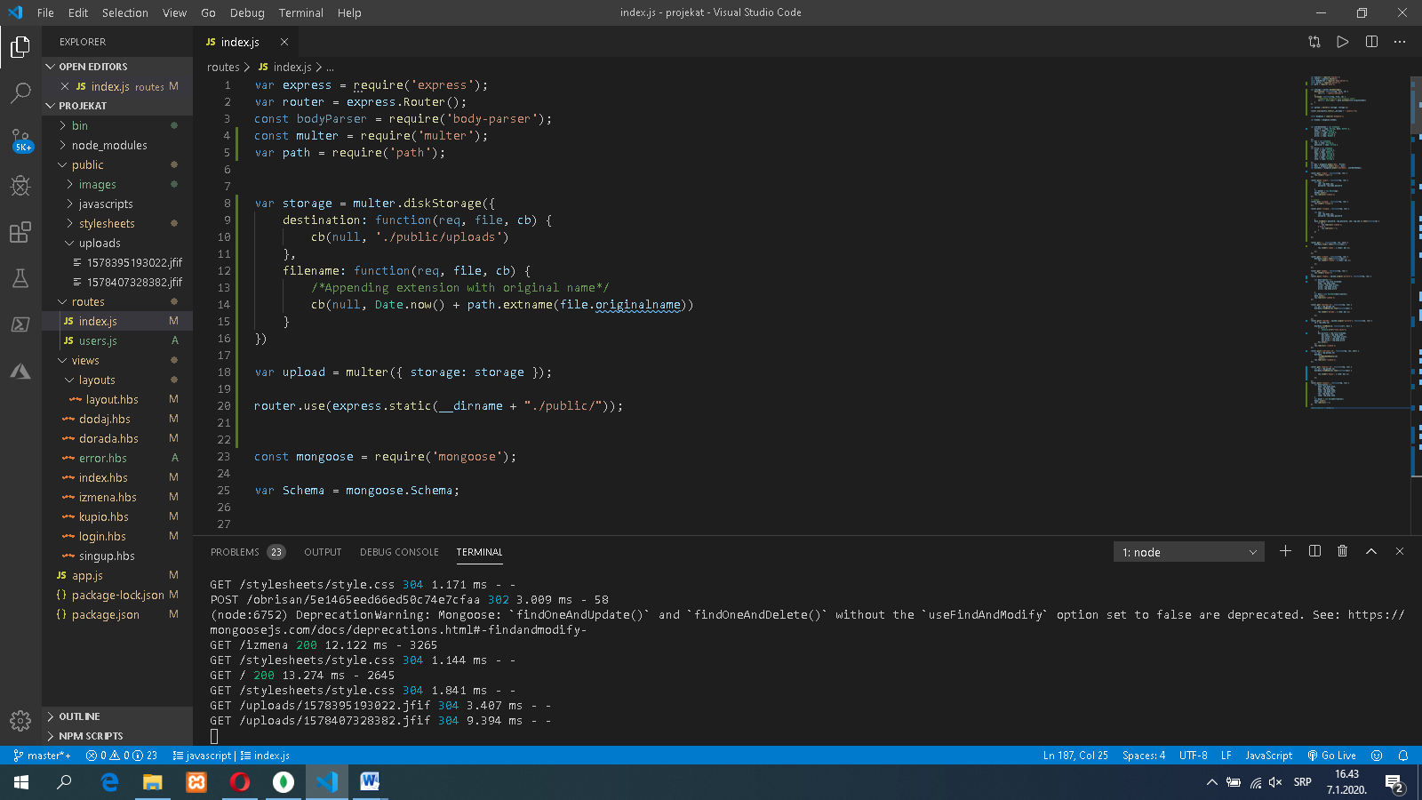

Express

Osnovni modul koji pokrece celu veb aplikaciju.

BodyParser

Njegova upotreba je u tome da kada na stranici ostavljamo podatke u formi prebaci vrednosti na serverski deo gde se mogu koristiti.

Path

Daje putanju do odredjenih delova koje prikazujemo na sajtu.

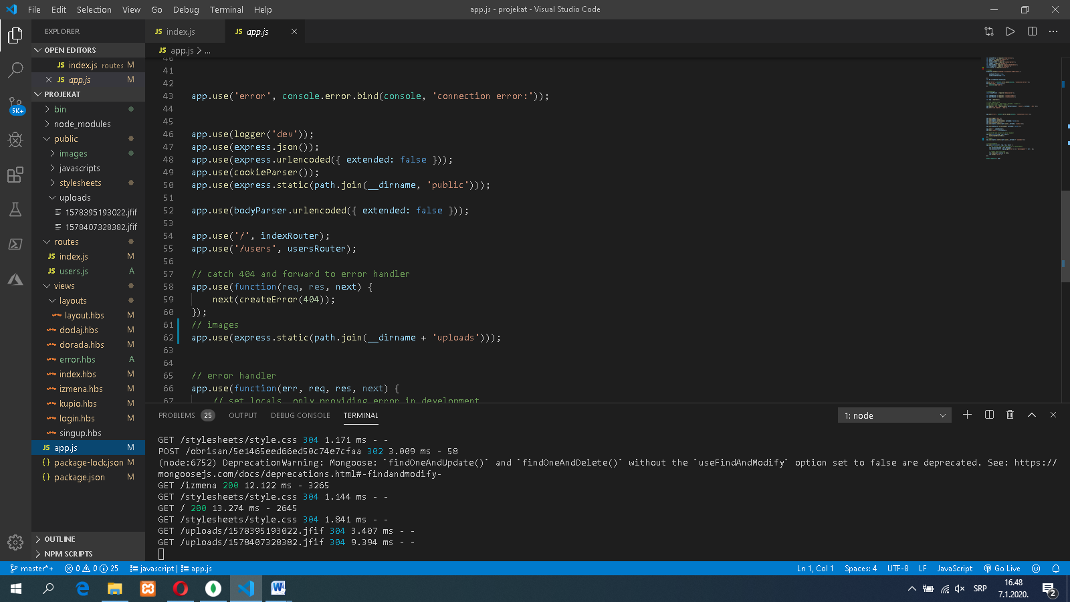

Putanja gde su smestene slike za prikaz(putanja za tačnu rutu koja se nalazi u fajlu uploads )

Multer

Koristi se za upload fajlova raznih vrsta, korisćen je za upload slika u ovom projektu.

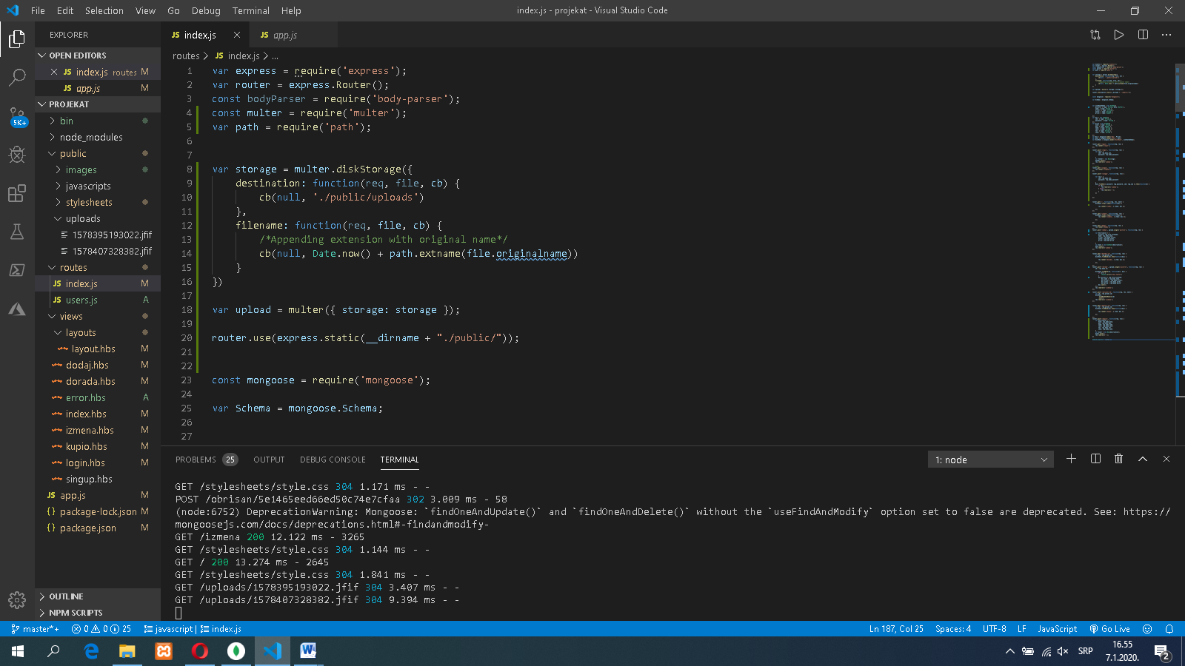

Multer.diskStorage koristi se za smestanje fajlova gde dajemo za ime fajla datum(Date.now()) i dodajemo ekstenziju(path.extname). Korišćenjem ovog dobijamo sliku u formatu koja nije binarnog oblika. Takodje dajemo putanju gde ce se to sve cuvati(destination).

Provera prijave

Aplikacija nije bezbedna, korišćena je obicna provera imena i šifre pomocu vrednosti koje smo zadali u bazi tako da prijavom na strani nalog mozemo preći na stranu izmena ako se sve poklapa ali je moguce pristupiti bilo kojoj strani preko url.

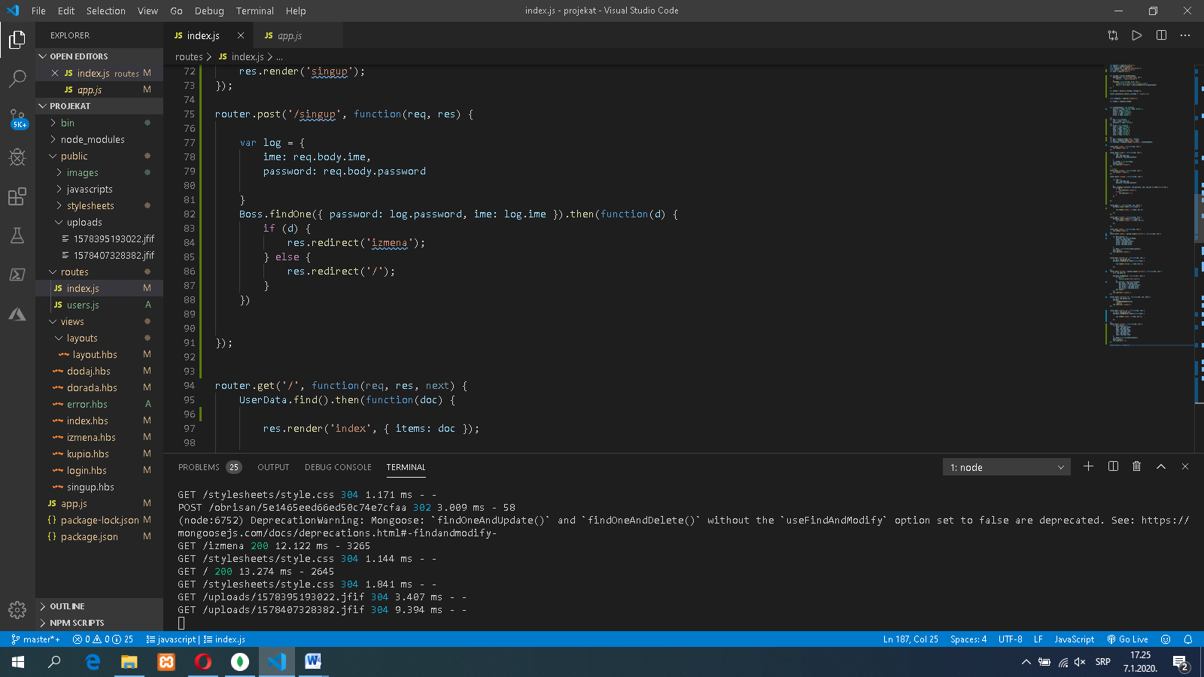

Boss.findOne – trazimo jednog korisnika u bazi za izjednačavanje ako nije pronadjen vratiti na pocetnu stranu.

Literatura:

Praktikum Klient server sistemi Mirko Kosanović , Miloš Kosanovic

Node.js, MongoDB i Angular Brad Dayley

<https://expressjs.com/en/starter/installing.html>

<https://www.w3schools.com/nodejs/nodejs_mongodb.asp>

https://www.javatpoint.com/nodejs-tutorial